MOŽNOST UBYTOVÁNÍ V CLARION CONGRESS HOTELU PRAGUE
(11. 10. 2013, 6. sněm ČAK)

Přímo v hotelu, v místě konaní 6. sněmu ČAK, bude možné se ubytovat za výhodných podmínek. Až do konce srpna 2013 platí pro účastníky sněmu téměř 50%ní sleva z pultové ceny ubytování. Pro rezervace učiněné po tomto datu si hotel vyhrazuje právo cenu upravit. K rezervaci ubytování využijte formulář na následující straně. Můžete si ho vytisknout a zaslat na adresu hotelu, můžete ho vyplnit i elektronicky a jako přílohu ho e-mailem zaslat na hotelovou adresu (ve formuláři adresy uvedeny).

Proto doporučujeme zarezervovat si ubytování co nejdříve. V případě vyčerpání ubytovacích kapacit si budou muset účastníci sněmu zajistit nocleh sami.

Ubytování si hradí každý účastník sněmu individuálně.

UPOZORNĚNÍ: To, že si rezervujete za pomoci formuláře ubytování, neznamená, že jste zaregistrovaní na sněm. Věnujte pozornost případnému vyplnění obou formulářů (tedy rezervačního na ubytování a registračního na sněm) a oba odešlete na správné adresy!

REZERVAČNÍ FORMULÁŘ NA UBYTOVÁNÍ (na následující straně)

REZERVAČNÍ FORMULÁŘ
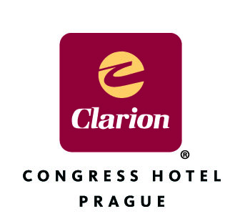

Rezervační oddělení – Clarion Congress Hotel Prague

Freyova 33

190 00 Praha 9 – Vysočany

E-mail: monika.roudnicka@clarion-hotels.cz
Fax: +420 211 131 401
Tel: +420 211 131 116 – 120 (uveďte heslo „6. sněm ČAK“)

Ceny pokojů:

Jednolůžkový pokoj Standard |  | 1 790 ,-Kč | Jednolůžkový pokoj Executive |  |  | 2 570 ,-Kč
Dvoulůžkový pokoj Standard |  | 1 990 ,-Kč | Dvoulůžkový pokoj Executive |  |  | 2 770 ,-Kč

(Ceny jsou včetně bufetové snídaně, internetového připojení, místních poplatků a DPH.)
Všechny pokoje jsou nekuřácké. Kuřácký prostor v hotelu je v Lobby baru Chronos. Veškeré rezervace musí být garantovány kreditní kartou. Bezplatné storno rezervace je možné učinit do 18 hodin dva dny před příjezdem. Pozdní storno či nedojezd bude účtován ve výši 1. noci rezervace.

Objednávám si závazně ubytování u příležitosti konání 6. sněmu ČAK:

Jméno: Příjmení:

Příjezd: Odjezd: Počet pokojů:

Typ pokoje (zvolenou variantu zaškrtněte):

STANDARD jednolůžkový
STANDARD dvoulůžkový
EXECUTIVE jednolůžkový
EXECUTIVE dvoulůžkový
Společnost/plátce (adresa): ……………………………………………..

Telefon/fax:………………………………………………………………
.
E-mail:……………………………………………………………………

Prosím, sdělte nám detaily o kreditní kartě, které slouží pouze pro garanci této služby.
Kreditní karta:
AMEX
MASTERCARD
VISA
DINERS
Číslo karty: Platnost: CVC:

Datum: Podpis:

